Oferta: Litoral 2020

CUPRINS:

Jupiter
HOTEL: Delta 3 *

Jupiter
HOTEL: Delta 3 *
Destinatie: Litoral 2020
Statiune: Jupiter
Profil: Familii cu copii

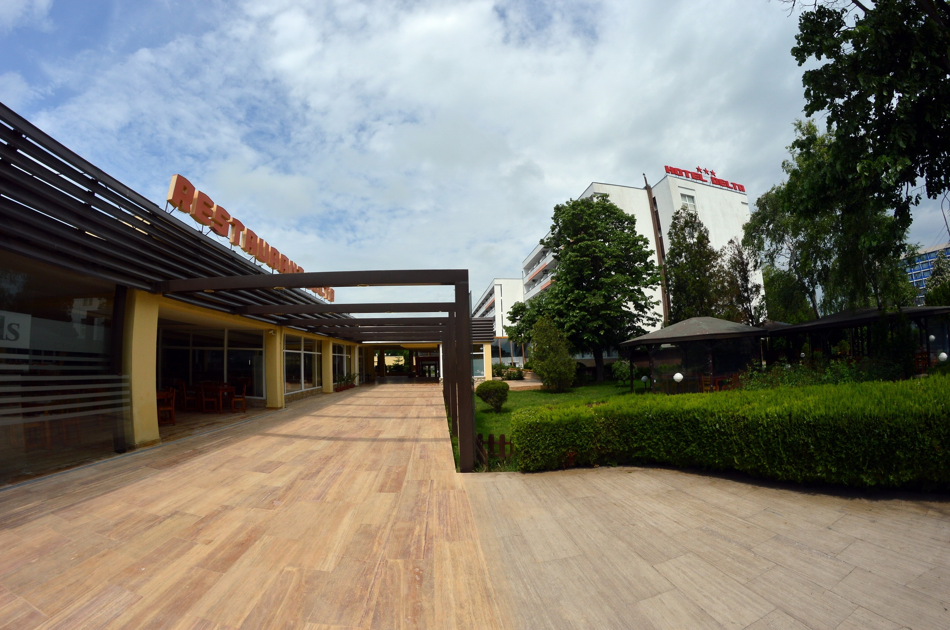 | 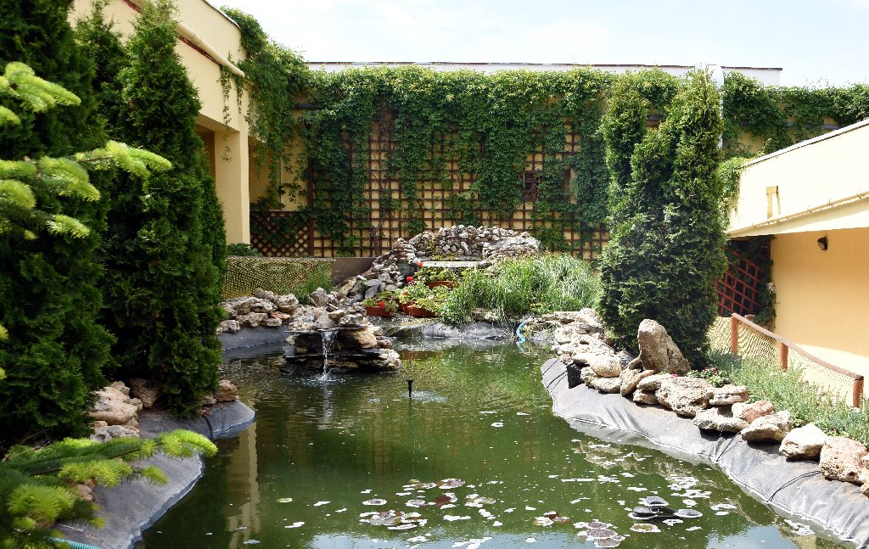 | 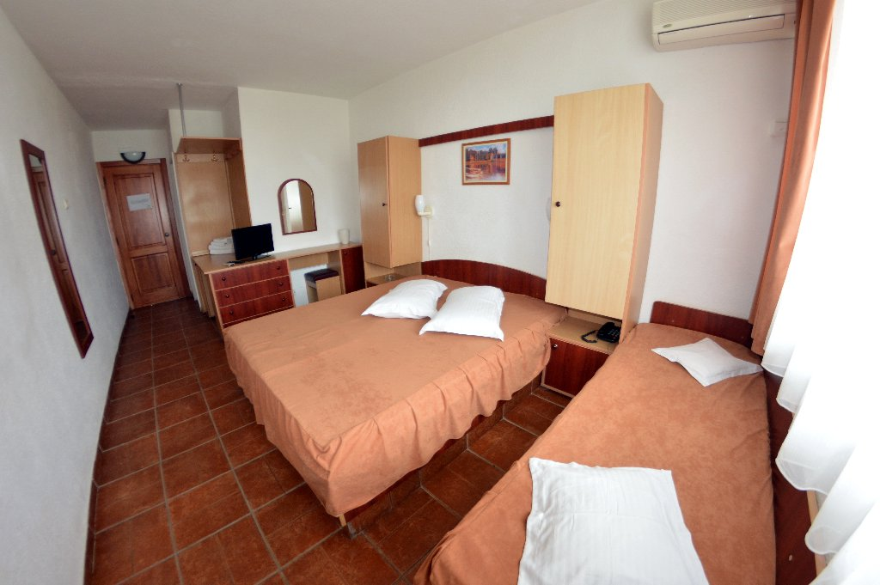 | 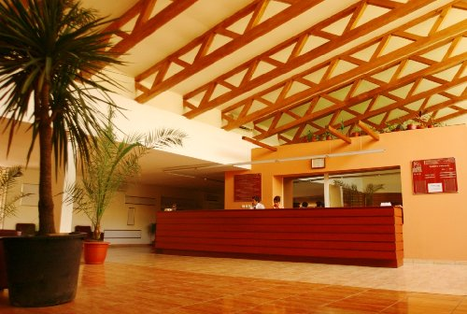

Info Hotel:
Profil: Recomandat familiilor cu copii
Situare: Hotelul este pozitionat la doar 50 m de plaja.
Info: Hotelul face parte din lantul CoHotels, impreuna cu Hotel California din statiunea Cap Aurora. Complet renovat, hotelul ofera facilitati si servicii exceptionale si propune un cadru rafinat pentru o vacanta in familie si evenimente sau intalniri de afaceri. Se distinge prin calitatea si diversitatea serviciilor oferite in cadrul unui complex hotelier in care regasiti confortul si relaxarea unui sejur ideal. Hotelul dispune de plaja privata cu grup sanitar, bar pe plaja si terasa, scoala de scafandri, scufundari, baby land, program de animatie pe toata durata zilei, 5 sali de conferinte, restaurant cu aer conditionat, restaurant terasa cu spectacole, pizzerie -cuptor cu lemne, restaurant italian, restaurant fish&grill, piano bar, acces internet in toate spatiile publice si camere si parcare.
Camere: Hotelul pune la dispozitie 274 camere duble etaj si 5 apartamente. Dotari camere etaj: TV color (televiziune prin cablu), telefon direct, internet wifi, frigobar, aer conditionat, balcon. Toate camerele au baie proprie cu dus
Restaurant Delta (AI) - Orchestra live, solisti, trupe de dansatori, momente comice si de magie, animatori, intr-un cuvint spectacol seara de seara;
Restaurant California (AI) - atmosfera romantica, muzica live, in fiecare seara la terasa piscinei cu vedere la mare;
Restaurant Cucina Italiana (a-la-carte) - bucataria mediteraneana, canzonetele italiene, cuptorul de pizza cu lemne, toate intr-o gradina atent amenajata (serviciu cu plata);
Restaurant Fish & Grill (a-la-carte) - In acordurile pianului, pe malul marii. (serviciu cu plata)
Sistem de servire al meselor si bauturilor:
In regim bufet: mic dejun (07:30-10:00), gustare (10:00-12:30), pranz (12:30-15:00), gustare (15:00-19:00) si cina (19:00-21:30).
Gustare dimineata : fructe, fursecuri, crostata, chec etc.
Gustare dupa-amiaza : pizza, hot-dog, inghetata, gogosi, porumb fiert, fructe.
Bauturile alcoolice si non-alcoolice incluse se pot servi, astfel:
Baruri restaurante in timpul programului de masa: apa, sucuri, cafea, ceai, bere draft, vin alb/roze/rosu draft, bauturi alcoolice.
Baruri plaje in intervalul 07:00-19:00: apa, sucuri, cafea, ceai, bere draft.
Piano Bar in intervalul 08:00-24:00: apa, sucuri, cafea, ceai, bere draft, vin alb/roze/rosu draft, bauturi alcoolice.
Bar piscina California in intervalul 08:00-24:00: apa, sucuri, cafea, ceai bere draft, vin alb/roze/rosu draft, bauturi alcoolice.
Bauturi alcoolice incluse: whiskey, vodka, vermut alb/rosu, , crema de whiskey, gin, digestiv.
Servicii gratuite: informatii turistice, rezervari bilete, schimb valutar, depozit valori, acces sauna, jacuzzi, piscina cu sezlong si umbrela, acces plaja privata, animatie, rezervari excursii, acces gratuit la piscina hotelului California, acces internet in toate spatiile publice si camere
Clubul Copiilor: TOTUL INCLUS pentru turistii Cohotels
Casa cu Povesti: pe scena de sub cupola teatrului din parcul de distractii Baby Land vor fi prezentate zilnic spectacole interactive de teatru pentru copii, sustinute de actori profesionisti.
Centrul de Dans si Atitudine: cursurile de initiere in dans si expresie corporala vor fi insosite de cursuri Zumba pentru mamici si copii.
Atelierul de Creatie: intr-un spatiu special amenajat, animatori profesionisti ii vor introduce pe copii in fiecare zi in tainele modelajului, picturii, artei origami. O expozitie va reuni, saptamanal, cele mai reusite creatii ale micilor cursanti.
Scoala de Teatru: pentru toti copiii pasionati de actorie, o trupa de profesionisti va sustine zilnic cursuri de initiere in acest univers fascinant. Un spectacol saptamanal, va da ocazia punerii in practica a celor invatate.
Plaja Copiilor: o intreaga plaja apartinand grupului Cohotels este amenajata cu mini- piscine, tobogane, jocuri gonflabile. O echipa de animatori profesionisti se va dedica organizarii jocurilor si concursurilor pentru cei mici. Pe langa amenajarile de plaja, special pentru mamici, tatici si bunici vor fi puse la dispozitie jocuri de table si sah.
Babyland (16:30-23:00): unicul parc de distractii interactive pentru copii din Sudul litoralului. Aici veti gasi instalate noile modele de tobogane, plase elastic si curse cu obstacole. In fiecare seara, petrecerile tematice si parada personajelor de poveste ii vor avea ca invitati speciali pe Batman, Spiderman, Elsa, Minionii si mai vechii eroi din povestiriile cu pirati si indieni.
Gradinita cu program de babysitting (09:00-12:00 si 16:00-21:00): locul in care iti poti lasa copilul sub atenta supraveghere a educatorilor hotelului.
Servicii cu plata: room service, sporturi nautice, parcare pazita, acces internet, asistenta medicala, servicii de secretariat, plimbari cu salupa, Internet cafe, Xbox si PS3 Club.
Facilitati copii: Pentru doi copii intre 0-12 ani se ofera gratuitate la cazare cu pat suplimentar, daca sunt cazati in camera cu 2 adulti si daca parintii achita pensiune completa. Copii beneficiaza de masa gratuita; copiii de peste 12 ani achita tariful integral. Exista Kids Club - activitati pentru copii pe toata durata zilei, Plaja copiilor, Casa cu povesti, Centrul de balet si dans, Atelierul de creatie, Scoala de teatru, Gradinita cu program de babysitting, Parcul copiilor, Petrecerea copiilor si Plaja copiilor.
Animale de companie: Accesul nu este permis.
Atractii in zona: In apropiere se afla hipodromul si herghelia Mangalia, cu scoala de echitatie si calarie de agrement.

Tarife camera Dubla (cu oferta valabila 30.11.2019, All Inclusive) serii de 5 nopti
Preturile sunt de persoana / sejur

31.05  15.06 | 15.06  20.06 | 20.06  30.06 | 30.06  05.07 | 05.07  15.07 | 15.07  20.07 | 20.07  19.08 | 19.08  24.08 | 24.08  29.08 | 29.08  03.09
1075 RON | 1195 RON | 1225 RON | 1412 RON | 1458 RON | 1686 RON | 1743 RON | 1712 RON | 1552 RON | 1350 RON

03.09  08.09 | 08.09  28.09
1188 RON | 1075 RON

